ЗАКЛЮЧЕНИЕ
по результатам экспертно-аналитического мероприятия
«Внешняя проверка годового отчета об исполнении бюджета сельского поселения «Булдуруйское» за 2022 год»

1. Общие положения

Заключение на отчёт об исполнении бюджета сельского поселения «Булдуруйское» за 2022 год подготовлено Контрольно-счётной палатой Нерчинско-Заводского муниципального округа в соответствии со статьей 264.4 Бюджетного кодекса Российской Федерации.
В соответствии с п.3 ст.264.4 БК РФ годовой отчет для подготовки заключения представляется не позднее 1 апреля текущего года. Отчет об исполнении бюджета сельским поселением «Булдуруйское» представлен 28.03.2023 года, с соблюдением срока, установленного бюджетным законодательством.
В соответствии со ст.264.5 БК РФ одновременно с годовым отчетом об исполнении бюджета представляются пояснительная записка к нему, содержащая анализ исполнения бюджета и бюджетной отчетности и сведения о выполнении государственного (муниципального) задания и (или) иных результатах использования бюджетных ассигнований.
Согласно требованиям данной статьи пояснительная записка представлена, но не содержит анализа исполнения бюджета.
В соответствии со ст.264.6 БК РФ представлены приложения с показателями: доходов бюджета по кодам классификации доходов бюджета, расходов бюджета по ведомственной структуре расходов бюджета, расходов бюджета по разделам и подразделам классификации расходов бюджетов, источников финансирования дефицита бюджета по кодам классификации источников финансирования дефицита бюджета.
В соответствии с требованиями п.7ст.81 БК РФ представлен отчет об использовании средств резервного фонда.
Исполнение основных характеристик бюджета поселения представлено в Таблице №1 и диаграммой №1.
Согласно годовому отчету об исполнении бюджета поселения за 2021 год исполнение по основным характеристикам составило:

Таблица №1(тыс. руб.)
Основные характеристики бюджета | Утвержденные бюджетные назначения на 2022 год | Исполнение за 2022 год
Основные характеристики бюджета | Утвержденные бюджетные назначения на 2022 год | Сумма | Отклонение от утвержденного бюджета | % исполнения
Доходы | 5475,1 | 5329,4 | -145,7 | 97,3%
Расходы | 5475 | 5296 | -179 | 96,7%
Дефицит (профицит) | 0,1 | 33,4 | 33,3

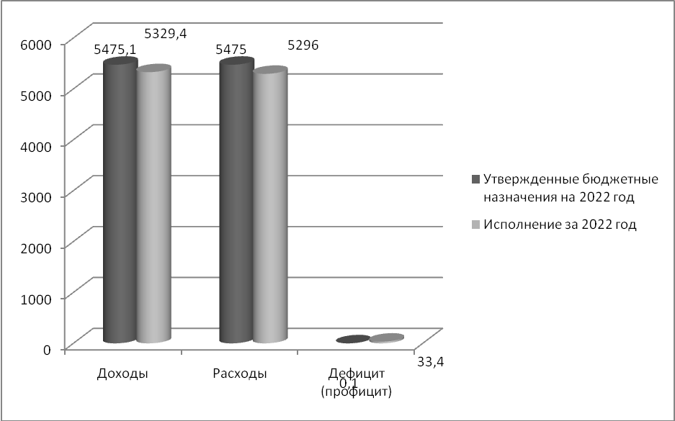

Диаграмма №1. Исполнение основных характеристик бюджета

В соответствии с утвержденными бюджетными назначениями образовался профицит бюджета в сумме 0,1 тыс. руб.
В соответствии со ст.93.2 БК РФ в случае утверждения муниципальным правовым актом представительного органа муниципального образования о бюджете в составе источников финансирования дефицита местного бюджета снижение остатков средств на счетах по учету средств местного бюджета дефицит местного бюджета может превысить ограничения в пределах суммы снижения остатков средств.
К источникам финансирования дефицита бюджета сельского поселения «Булдуруйское» предусмотрены изменение остатков средств на счетах по учету средств местного бюджета в течение финансового года.
Ограничения, предусмотренные бюджетным законодательством, по дефициту местного бюджета соблюдены.

По итогам исполнения бюджета сельского поселения «Булдуруйское» образовался профицит бюджета в сумме 33,4 тыс. руб.

Остаток денежных средств по состоянию на 01.01.2022г. на счете по учету средств местного бюджета составлял – 93,1 тыс. рублей, по состоянию на 01.01.2023г. составил – 126,5 тыс. руб.

2. Анализ исполнения доходов бюджета

Динамика изменения доходной части бюджета сельского поселения «Булдуруйское» за 2022 год представлена в Таблице №2.
Таблица №2, (тыс. руб.)
Наименование доходов | Утвержденные бюджетные назначения на 2022 год | Исполнено за 2022 год, руб. | К бюджетным назначениям
Наименование доходов | Утвержденные бюджетные назначения на 2022 год | Исполнено за 2022 год, руб. | Отклонение | Исполнение, %
Доходы, всего | 5475,1 | 5329,40 | -145,70 | 97,3%
Налоговые и неналоговые доходы | 2148,4 | 2002,70 | -145,70 | 93,2%
Налоговые доходы | 1300 | 1322,6 | 22,60 | 101,7%
Налог на доходы физических лиц | 100 | 62,20 | -37,80 | 62,2%
Налог на имущество физических лиц | 10 | -10,00 | -20,00 | -100,0%
Земельный налог | 1190 | 1270,40 | 80,40 | 106,8%
Неналоговые доходы | 848,40 | 680,10 | -168,30 | 80,2%
Доходы от сдачи в аренду имущества, находящегося в муниципальной собственности | 600 | 309,40 | -290,60 | 51,6%
Доходы от оказания платных услуг | 233,4 | 233,40 | 0,00 | 100,0%
Невыясненные поступления | 0 | 121,30 | 121,30
Самообложение | 15 | 16,00 | 1,00 | 106,7%
Безвозмездные поступления от других бюджетов бюджетной системы | 3326,7 | 3326,7 | 0,00 | 100,0%
Дотации бюджетам на выравнивание бюджетной обеспеченности | 2063,9 | 2063,90 | 0,00 | 100,0%
Дотация на сбалансированность | 192,6 | 192,60 | 0,00 | 100,0%
Прочие дотации | 393,8 | 393,80 | 0,00 | 100,0%
ВУС | 142,1 | 142,10 | 0,00 | 100,0%
Межбюджетные трансферты по переданным полномочиям | 534,3 | 534,3 | 0,00 | 100,0%
Согласно представленному отчету об исполнении бюджета за 2022 год доходная часть бюджета исполнена в сумме 5329,4 тыс. руб. или на 97,3% от утвержденных плановых назначений, в том числе налоговые и неналоговые доходы в сумме 2002,7 тыс. руб. или на 93,2% к плану. Исполнение доходов бюджета сельского поселения к 2021 году составило 155%
Структура доходов бюджета сельского поселения за 2021-2022гг. представлена в Таблице №3.
Динамика поступления налоговых, неналоговых доходов и безвозмездных поступлений в бюджет в 2021-2022 годах представлена на диаграмме №2.

Таблица №3, тыс. руб.
Наименование доходов | Исполнение за 2021 год | Исполнено за 2022 год | Исполнение к 2021 году, % | Структура
 |  |  |  | 2021 год, % | 2022 год, %
Доходы, всего | 3534 | 5329,40 | 150,80 | 100% | 100%
Налоговые и неналоговые доходы | 1291,7 | 2002,70 | 155,04 | 37% | 38%
Налоговые доходы | 528,5 | 1322,60 | 250,26 | 15% | 25%
Налог на доходы физических лиц | 61,8 | 62,20 | 100,65 | 2% | 1%
Налог на имущество физических лиц | 0,3 | -10,00 |  | 0% | 0%
Земельный налог | 466,4 | 1270,40 | 272,38 | 13% | 24%
Неналоговые доходы | 763,2 | 680,10 | 89,11 | 22% | 13%
Доходы от сдачи в аренду имущества, находящегося в муниципальной собственности | 582,3 | 309,40 | 53,13 | 16% | 6%
Самообложение |  | 16,00 |  | 0%
невыясненные поступления | 3 | 121,30 | 4043,33 | 0% | 2%
Доходы от оказания платных услуг | 177,9 | 233,40 | 131,20 | 5% | 4%
Безвозмездные поступления | 2242,3 | 3326,70 | 148,36 | 63% | 62%
Дотации бюджетам на выравнивание бюджетной обеспеченности | 1284,5 | 2063,90 | 160,68 | 36% | 39%
Дотация на сбалансированность | 0 | 192,60 |  | 0% | 4%
Прочие дотации | 0 | 393,80 |  | 0% | 7%
Субсидии | 443,8 | 0,00 | 0,00 | 13% | 0%
ВУС | 134 | 142,10 | 106,04 | 4% | 3%
Иные межбюджетные трансферты | 380 | 534,3 | 140,61 | 11% | 10%

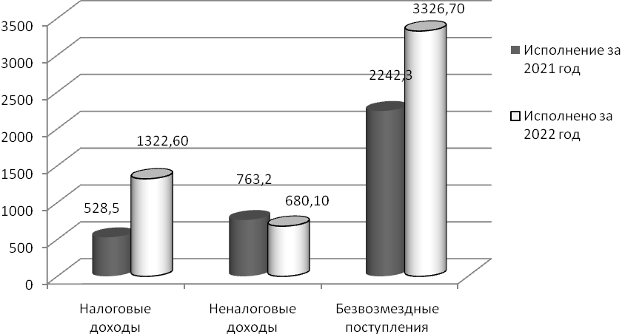
Диаграмма №2. Динамика налоговых, неналоговых доходов и безвозмездных поступлений в бюджет сельского поселения в 2021 и 2022 годах

Налоговые доходы
Налоговые доходы бюджета сельского поселения составили 1322,6 тыс. руб., что составляет более 100% к уточненным бюджетным назначениям.
Структура налоговых поступлений представлена Диаграммой №3.

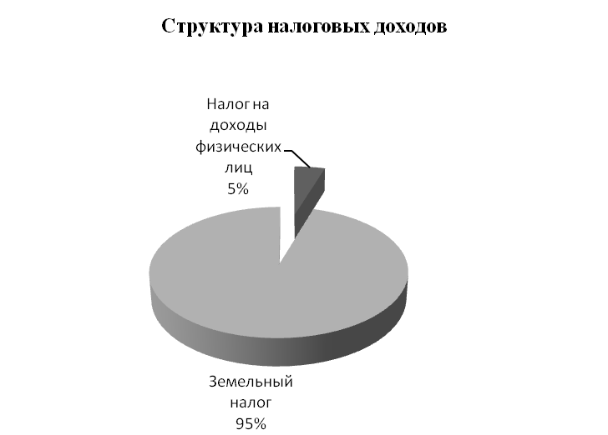
Диаграмма №3. Структура налоговых поступлений.

Налог на доходы физических лиц поступил в сумме 62,2 тыс. руб., уточненные бюджетные назначения выполнены на 100,7%.
Налог на имущество физических лиц отражен в отчете со знаком минус в сумме 10,0 тыс. руб., в 2021 году исполнение составило 0,3 тыс. рублей. Причина показателя со знаком минус данного налога в пояснительной записке не раскрывается.
Земельный налог поступил в бюджет сельского поселения в сумме 1270,4 тыс. рублей, что составляет более 100% к уточненным бюджетным назначениям.

Неналоговые доходы
Неналоговые доходы бюджета сельского поселения в 2022 году составили 680,1 тыс. руб. или 80,2% при уточненном плане бюджета поселения на 2022 год. Удельный вес неналоговых доходов составляет 13% в общей сумме доходов бюджета сельского поселения.
Доходы от оказания платных услуг выполнены на 100% и составили 233,4 тыс. руб., по отношению к прошлому году данный показатель составил 131,2%.
Невыясненные поступления составили 121,3 тыс. рублей, в 2021 году невыясненные поступления составляли 3,0 тыс. рублей, увеличение к прошлому году составило 118,3 тыс. рублей. Таким образом, в нарушение ч.2 ст. 160.1 Бюджетного кодекса РФ администратором доходов не на должном уровне осуществлялись полномочия по уточнению видов платежей в бюджет.

Безвозмездные поступления от других бюджетов
Безвозмездные поступления от других бюджетов в 2022 году составили 3326,7 тыс. руб. или 100% от уточненных бюджетных назначений.
Структура безвозмездных поступлений состоит из:
– дотаций бюджетам поселений на выравнивание бюджетной обеспеченности, поступивших в сумме 2063,9 тыс. руб. или 100% от уточненных бюджетных назначений;
– дотаций бюджетам поселений на сбалансированность, поступивших в сумме 192,6 тыс. руб. или 100% от уточненных бюджетных назначений;
– прочие дотации составили в сумме 393,8 тыс. рублей;
– субвенции бюджетам поселений на осуществление первичного воинского учета на территориях, где отсутствуют военные комиссариаты, поступивших в сумме 142,1 тыс. руб. Уточненные бюджетные назначения выполнены на 100%.
– иные межбюджетные трансферты, передаваемых бюджетам поселений на осуществление части полномочий по решению вопросов местного значения в сумме 534,3 тыс. руб. или 100% от утвержденных бюджетных назначений.
Структура безвозмездных поступлений представлена на диаграмме №4
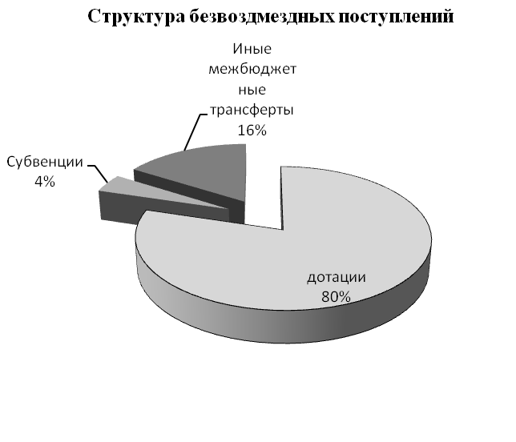
Диаграмма №4.

3. Анализ исполнения расходов бюджета

Динамика изменения расходной части бюджета сельского поселения «Булдуруйское» за 2022 год представлена в таблице №4:
Таблица №4(тыс. руб.)
Наименование показателя | Раздел | Утвержденные бюджетные назначения на 2022 год | Исполнение за 2022 год | 2022 год |  | Структура
 |  |  |  | Отклонение | % исполнения | Структура
Функционирование высшего должностного лица | 0102 | 596,10 | 596,10 | 0,00 | 100% | 11%
Функционирование местных администраций | 0104 | 514,10 | 476,40 | 37,70 | 93% | 9%
Другие общегосударственные вопросы | 0113 | 3167,80 | 3167,80 | 0,00 | 100% | 60%
Национальная оборона | 0200 | 142,10 | 142,10 | 0,00 | 100% | 3%
Национальная экономика | 0400 | 480,00 | 480,00 | 0,00 | 100% | 9%
Жилищно-коммунальное хозяйство | 0500 | 281,40 | 281,40 | 0,00 | 100% | 5%
Культура | 0800 | 179,00 | 38,00 | 141,00 | 21% | 1%
Социальная политика | 1000 | 114,50 | 114,50 | 0,00 | 100% | 2%
Всего |  | 5475,00 | 5296,30 | 178,70 | 96,7% | 100%
Расходные обязательства бюджета исполнены в сумме 5296,3 тыс. руб. или 96,7% от объема годовых назначений. Основную долю расходов бюджета поселения составляют расходы по разделу «Общегосударственные вопросы» - 60%. Наименьшую долю составили расходы по разделу «Культура» - 1%.
Структура расходов представлена на диаграмме №5.
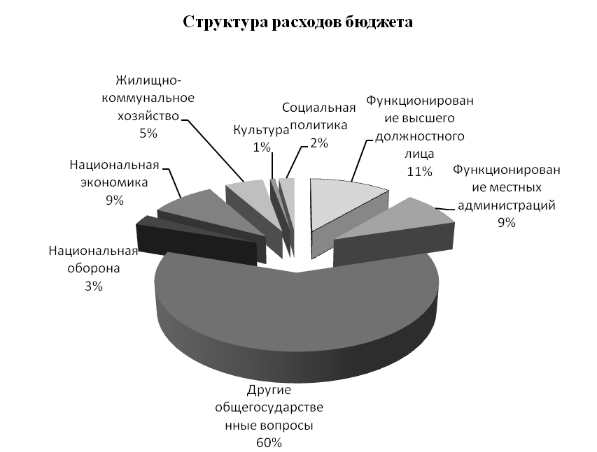
Диаграмма №5.

Динамика исполнения расходов в сельском поселении «Булдуруйское» за 2021-2022гг. представлена в Таблице №5.
Таблица №5(тыс. руб.)
Наименование показателя | Раздел | Исполнение за 2021 год | Исполнение за 2022 год | Отклонение от 2021 года | % исполнения к 2021 году
Общегосударственные вопросы | 0100 | 2343,6 | 4240,30 | 1896,70 | 181%
Функционирование высшего должностного лица | 0102 | 629,4 | 596,10 | -33,30 | 95%
Функционирование местных администраций | 0104 | 377,4 | 476,40 | 99,00 | 126%
Другие общегосударственные вопросы | 0113 | 1336,8 | 3167,80 | 1831,00 | 237%
Национальная оборона | 0200 | 134,00 | 142,10 | 8,10 | 106%
Национальная экономика | 0400 | 350 | 480,00 | 130,00 | 137%
Жилищно-коммунальное хозяйство | 0500 | 287,2 | 281,40 | -5,80 | 98%
Культура | 0800 | 476,9 | 38,00 | -438,90 | 8%
Социальная политика | 1000 | 101,5 | 114,50 | 13,00 | 113%
Всего |  | 3693,2 | 5296,3 | 1603,10 | 143%
Раздел 0100 «Общегосударственные вопросы». Кассовые расходы по данному разделу составили 4240,3 тыс. руб., что составляет 99% от уточненных бюджетных назначений. По сравнению с 2021 годом расходы увеличились на 1896,7 тыс. руб. или на 81%. Основную долю расходов в разделе «Общегосударственные вопросы» составляют расходы в размере 3167,8 тыс. руб. по подразделу 0113 «Другие общегосударственные вопросы». По данному разделу отражены расходы, направленные на ФОТ главы сельского поселения, муниципальных служащих, обслуживающего персонала, на оплату коммунальных услуг, закупку материальных запасов, оплаты налогов и прочие расходы, необходимые для нормального функционирования администрации сельского поселения.
Раздел 0200 «Национальная оборона». Кассовые расходы по разделу 0200 «Национальная оборона» (подраздел 0203 «Мобилизационная и вневойсковая подготовка») составили 142,1 тыс. руб., что составляет 100% от уточненных бюджетных назначений.
Раздел 0400 «Национальная экономика». Исполнение бюджета по данному разделу за 2022 год составили 480,0 тыс. руб., что составляет 100% от уточненных бюджетных назначений. По сравнению с 2021 годом расходы увеличились на 130,0 тыс. руб. или на 31%. По разделу 0400 «Национальная экономика» средства реализованы на ремонт дорог местного значения.
Раздел 0500 «Жилищно-коммунальное хозяйство». Исполнение бюджета за 2021 год по данному разделу составили 287,2 тыс. руб., что составляет 48% от уточненных бюджетных назначений. По сравнению с 2020 годом расходы сократились на 314,2 тыс. руб. или на 48%.
Раздел 1000 «Социальная политика» кассовые расходы составили 114,5 тыс. руб., что составляет 100% от уточненных бюджетных назначений. По разделу 1000 «Социальная политика» средства использованы на выплату пенсий муниципальным служащим.

4. Анализ формирования и исполнения резервного фонда

В соответствии со ст.81 БК РФ размер резервных фондов исполнительных органов государственной власти (местных администраций) устанавливается законами (решениями) о соответствующих бюджетах и не может превышать 3% утвержденного указанными законами (решениями) общего объема расходов.
В соответствии с бюджетом сельского поселения «Булдуруйское» на 2022 год, размер резервного фонда утвержден в сумме 1000 рублей.
Размер резервного фонда не превысил ограничений, установленных ч. 3 ст. 81 БК РФ и составлял 0,03% от общего объема расходов бюджета сельского поселения «Булдуруйское».
В соответствии с требованиями п.7 ст. 81 БК РФ, ст.32 Положения о бюджетном процессе в сельском поселении «Булдуруйское», представлен отчет об использовании средств резервного фонда. В отчетном году средства резервного фонда не использованы.

Выводы и предложения

1. В соответствии со ст.264.4 БК РФ отчет об исполнении бюджета сельским поселением «Булдуруйское» представлен с соблюдением срока.
2. В соответствии с требованиями ст.264.6 БК РФ представлены приложения с показателями: доходов бюджета по кодам классификации доходов бюджета, расходов бюджета по ведомственной структуре расходов соответствующего бюджета, расходов бюджета по разделам и подразделам классификации расходов бюджетов, источников финансирования дефицита бюджета по кодам классификации источников финансирования дефицитов бюджетов.
3. В нарушение ч.2 ст. 160.1 Бюджетного кодекса РФ администратором доходов не на должном уровне осуществлялись полномочия по уточнению видов платежей в бюджет, сумма невыясненных поступлений составила 121,3 тыс. рублей.
4. В соответствии с утвержденными бюджетными назначениями образовался профицит бюджета в сумме 0,1 тыс. руб. Ограничения, предусмотренные бюджетным законодательством, по дефициту местного бюджета соблюдены.

По итогам исполнения бюджета сельского поселения «Булдуруйское» образовался профицит бюджета в сумме 33,4 тыс. руб.

5. Остаток денежных средств по состоянию на 01.01.2022г. на счете по учету средств местного бюджета составлял – 93,1 тыс. рублей, по состоянию на 01.01.2023г. составил – 126,5 тыс. руб.

6. По итогам исполнения бюджета за 2022 год получено доходов в сумме 5329,4 тыс. руб., уточненный план исполнен на 97,3%.
Доходную часть бюджета сельского поселения «Булдуруйское» составляют:
– налоговые доходы бюджета сельского поселения составили 1322,6 тыс. руб.
– неналоговые доходы бюджета сельского поселения в 2022 году составили 680,1 тыс. руб.
– безвозмездные поступления от других бюджетов в объеме 3326,7 тыс. руб. или 100% от уточненных бюджетных назначений сельского поселения.
7. Расходные обязательства бюджета исполнены в сумме 5296,7 тыс. руб. или 96,7% от объема годовых назначений.
8. Основную долю расходов бюджета поселения составляют расходы по разделу «Общегосударственные вопросы» - 60%. Наименьшую долю составили расходы по разделу «Культура» - 1%.
9. В соответствии со ст.81 БК РФ в бюджете поселения на 2022 год был предусмотрен резервный фонд. Согласно отчету об использовании средств резервного фонда, средства резервного фонда не использовались.
10. В соответствии со ст.264.5 БК РФ одновременно с годовым отчетом об исполнении бюджета представляется пояснительная записка к нему, содержащая анализ исполнения бюджета и бюджетной отчетности.
Пояснительная записка представлена, но не содержит анализа исполнения бюджета, не раскрываются причины отклонений показателей исполнения бюджета от утвержденных бюджетных ассигнований. По результатам проведенной проверки отчета об исполнении бюджета сельского поселения «Булдуруйское» за 2022 год Контрольно-счетная палата рекомендует пояснительную записку формировать в соответствии с требованиями бюджетного законодательства (п.2 ст.264.5 БК РФ).

По итогам внешней проверки годового отчета об исполнении бюджета сельского поселения «Булдуруйское» за 2022 год Контрольно-счетная палата рекомендует к рассмотрению отчет об исполнении бюджета сельского поселения «Булдуруйское».

